|  |  |
| --- | --- |
|  | Муниципальное автономное дошкольное образовательное учреждение "Центр развития ребенка - **детский сад № 2 "Дельфин"** |

**ПРОЕКТ**

**«Раз росточек, два росточек»**

***группа № 8 «Золотая рыбка»***

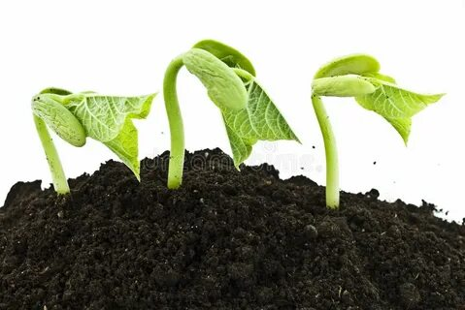

Авторы: воспитатель Ильницкая Е.А,

учитель – логопед Трубникова Е.В.

Бердск 2021

**Актуальность проекта:** выращивание растений из семян – увлекательный процесс. Наблюдение за всеми фазами развития растения требует много времени и терпения. В нашей группе – «Золотая рыбка» присутствуют эмоционально нестабильные дети, которые требуют особого внимания со стороны педагогов. Эти дети не могут справиться с многообразием переживаний, которые возникают непосредственно в повседневном общении со взрослыми и сверстниками. Познавательно-исследовательская деятельность помогает активизировать внимание и интерес большинства детей, в том числе, и с особенностями в развитии. Проект направлен на расширение и обобщение знаний детей о культурных растениях, на то, как ухаживать за ними.

**Цель проекта:** создание условий для познавательно-исследовательской деятельности с детьми, направленной на выявление значения влаги и света для прорастания семян и развития ростков

**Задачи проекта**

**Задачи для детей:** выявить основные условия, влияющие на прорастание семян. Установить на практике, как влияют внешние факторы на прорастание семян и дальнейший рост растения.

**Задачи для воспитателей:** создать условия в уголке природы для наблюдения и постановки эксперимента. Учить правильно ухаживать за растениями. Дать наглядное представление детям о необходимости света, влаги, почвы для роста растений. Развивать мыслительные операции, навыки исследовательской деятельности: умение сравнивать, делать выводы на основе ранее полученных знаний. Развивать познавательную активность детей в процессе наблюдения за прорастанием разных семян.

**Задача для родителей:** оказать содействие в обеспечении предметно-развивающей среды, необходимой для проведения эксперимента: стаканчики для разных растений, пульверизатор, лейка с маленькими отверстиями для полива, земля для посадки, семена фасоли, оборудование для посадки растений

**Вид проекта:** познавательно – исследовательский

**Срок реализации проекта:** среднесрочный

**Продукт проекта:** ростки растений семян, которые были выбраны для проращивания: фасоль, бобы. Презентация проекта.

**Сроки реализации:** февраль 2021 г. – май 2021 г.

**Участники проекта:** воспитанники группы №8, родители воспитанников, воспитатель, учитель-логопед.

**Схема реализации проекта:**

1. Создание условий для проведения наблюдения: стаканчики для разных растений, пульверизатор, лейка с маленькими отверстиями для полива, земля для посадки, семена фасоли, бобов, желудей, косточки фиников, оборудование для посадки растений, клеенка и перчатки.

2. Учитель – логопед провел беседы с детьми беседы о том, что такое семя и его роли в жизни растений, об условиях роста растений, их значении для людей.

3. Практическая часть проведения эксперимента:

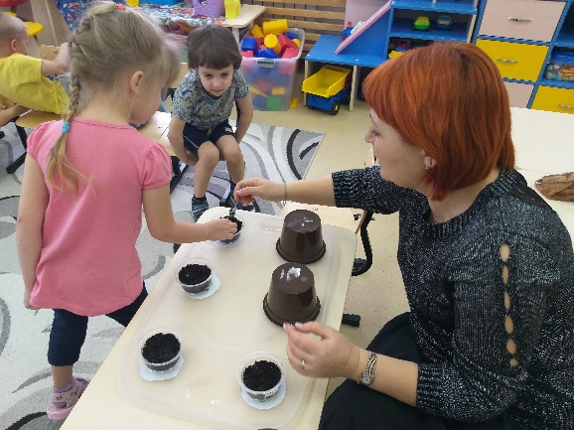

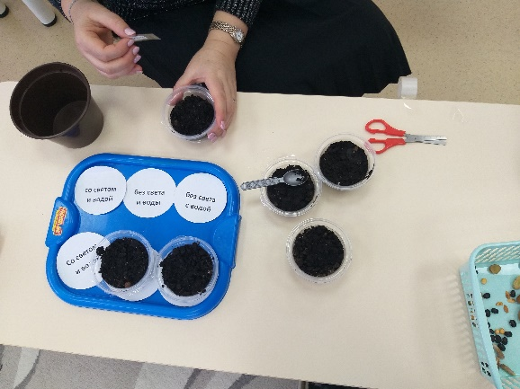Первую часть зерен фасоли и бобов мы посадили в контейнеры, где была земля, и слегка залили водой, укрыли контейнер целлофаном, вторую часть зерен мы положили так же, но укрыли плотной бумагой, ограничив тем самым доступ света, третью часть семян мы посадили в землю, не поливали и укрыли плотной бумагой, ограничив тем самым доступ света.

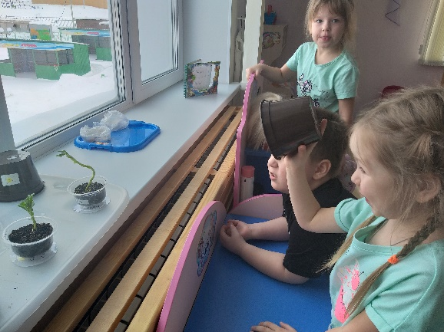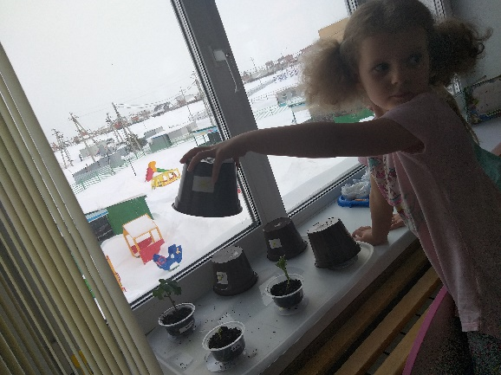

Затем, в течение месяца дети наблюдали за тем, что происходит в контейнерах, поливали землю, фиксировали рисунками происходящее с растениями в дневнике наблюдений.

По итогам наблюдений было выяснено, что семена фасоли и гороха, которые были в контейнере без доступа света и не поливались – дали небольшие ростки – за счет конденсата (сама земля, в которую высаживались семена была влажной), но в дальнейшем без поступления света и полива – растения погибли.

Семена фасоли и бобов, у которых был только полив, но не было доступа к свету – проросли, но ростки были длинными и тонкими, их цвет был желтоватым, а не зеленым.

Семена фасоли и бобов, у которых был полив и доступ к свету проросли, их ростки были крепкими, цвет ростков зеленый.

Через 3 недели после посадки, было принято решение о пересадке семян в горшки с большим количеством земли.

Ростки семян растений, которые были без доступа к свету и их не поливали – погибли. Таким образом, дети сделали вывод о том, что влага – это обязательное условие для жизни растений.

Ростки, семена первого и второго способов проращивания были пересажены в землю в горшочки.

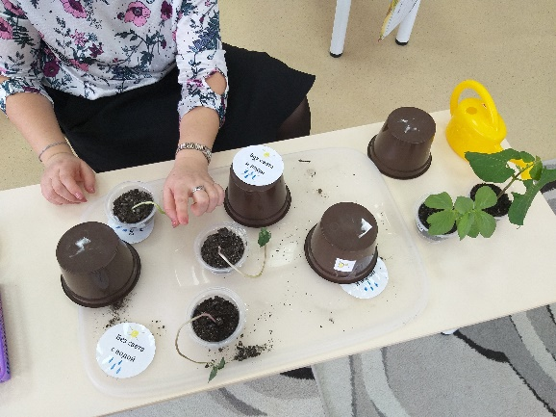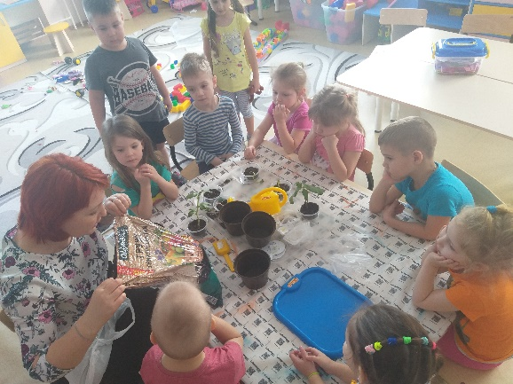

Пересаженные растения продолжали расти на подоконнике, дети ухаживали за ними. Выросли небольшие кустики фасоли и бобов, которые зацвели, а затем дали плоды.

**Итоги проекта:**

Цель проекта достигнута – дети под руководством взрослых посадили семена; наблюдали за их ростом, сравнивали скорости их развития; вели дневник наблюдений в доступной для них форме – рисунки; дети получили наглядное представление о необходимости влаги и света для растений, вырастили на подоконнике урожай фасоли.

Реализованный проект способствовал развитию познавательной активности детей в процессе наблюдения за прорастанием семян; развитию мыслительной и исследовательской деятельности.